МДОУ "Детский сад № 150"

Конспект занятия
по ознакомлению с окружающим миром
в первой младшей группе
"Космическое путешествие"

подготовила воспитатель:
Тютина Н.С.

г. Ярославль, 2020

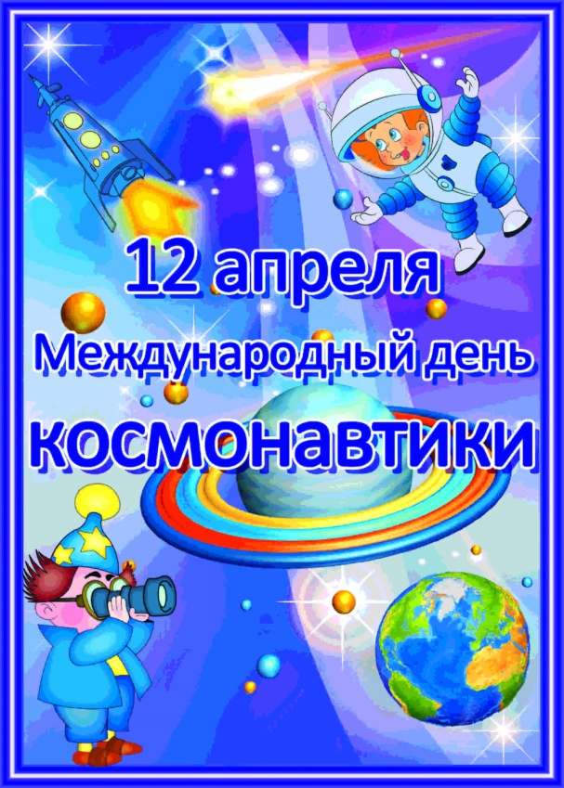
"Космическое путешествие" для детей первой младшей группы

Подготовила воспитатель: Тютина Н.С.

Ребята, 12 апреля вся наша страна будет отмечать День космонавтики!
Космос это такое место, где живут луна, солнце и звезды. Космос находится очень высоко над небом.

А это Лунтик! Он пришел в гости и хочет загадать вам загадки по Космос!
Ребята, отгадайте загадки:
Знают взрослые и дети,
Что не солнце ночью светит.
Круглолица и бледна,
Среди звёзд всегда одна.
(Луна)
Ты весь мир обогреваешь
И усталости не знаешь,
Улыбаешься в оконце,
А зовут тебя все.
(Солнце)
Коль ночь ясна – прозрачен воздух,
Тогда на небе видим … звёзды.

Молодцы! Мы уверены, вы справились!

А теперь отправимся в "Космическое Путешествие", где встретим настоящих героев - покорителей Космоса!
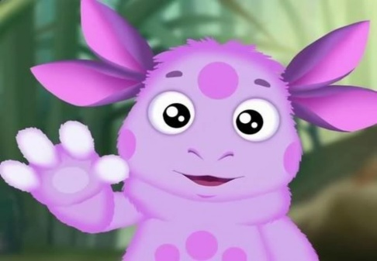
Давным-давно, когда вашим дедушкам и бабушкам было столько лет как сейчас вам: в космос отправили космический корабль с двумя собачками. Звали их - Белка и Стрелка. Они провели в космосе почти целый день. Космический корабль облетел вокруг Земли и благополучно вернулся домой.

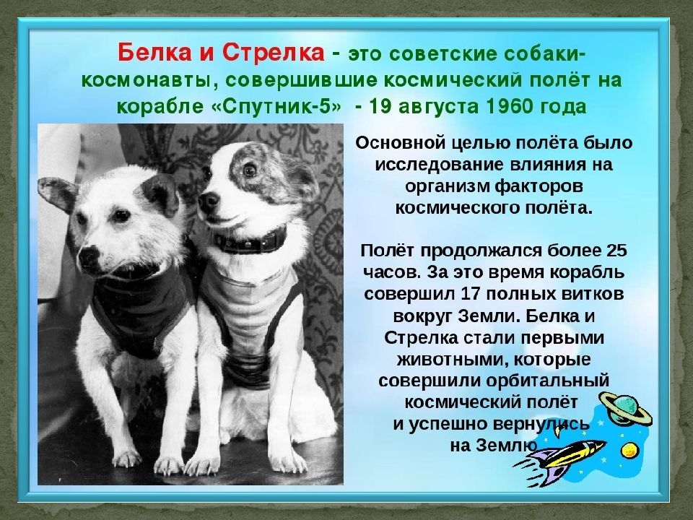

А потом, 12 апреля 1961г., в космос на ракете полетел Юрий Алексеевич Гагарин, самый первый космонавт Земли!
Земля впервые отправляла своего сына к звездам 59 лет назад — мир замер в ожидании перед стартом – Гагарин в напряженной тишине вдруг произносит простое, земное слово, которое стало знаменитым: “Поехали!”

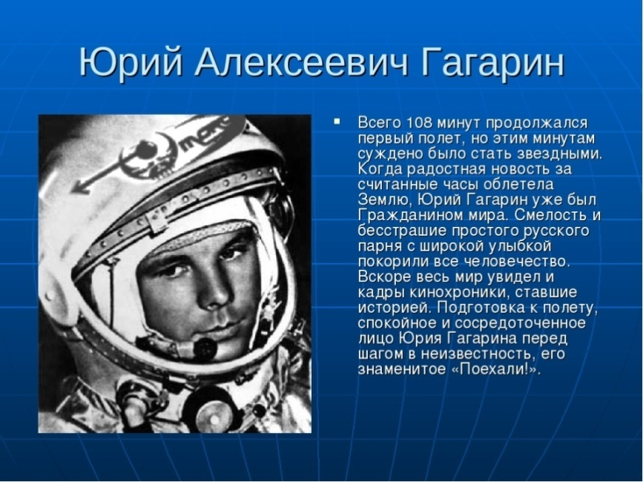
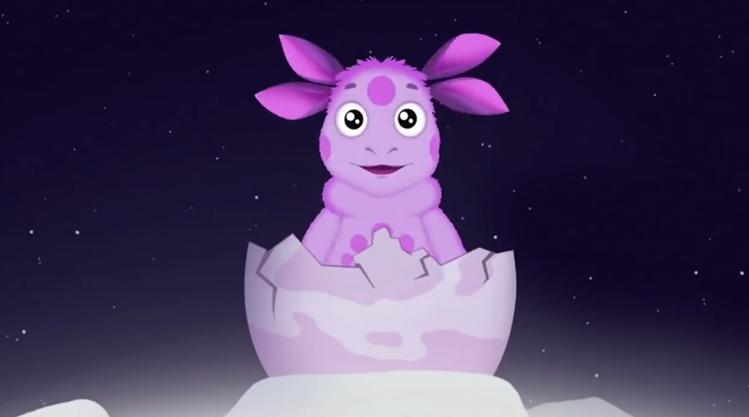
Ребята, я жил на Луне! Вот она какая красивая! Правда?

А это Луна!

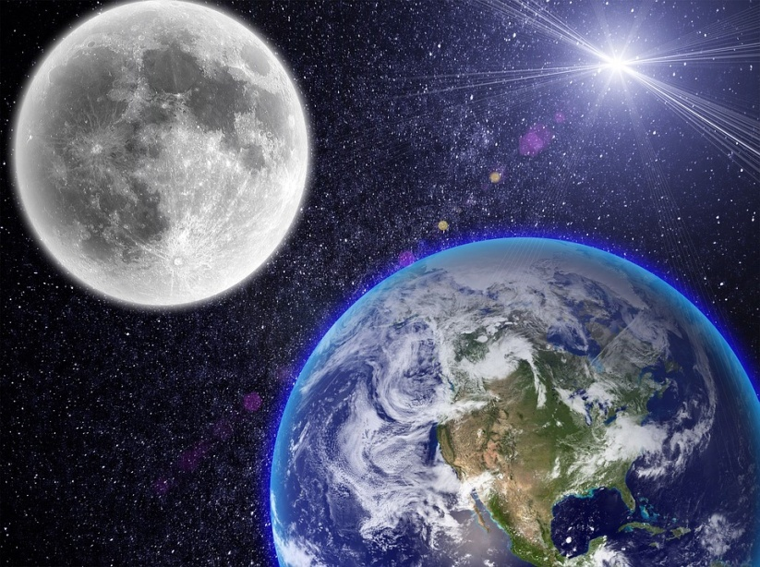 И упал на Землю!

Вот она какая большая! Яркая! Самая красивая планета!

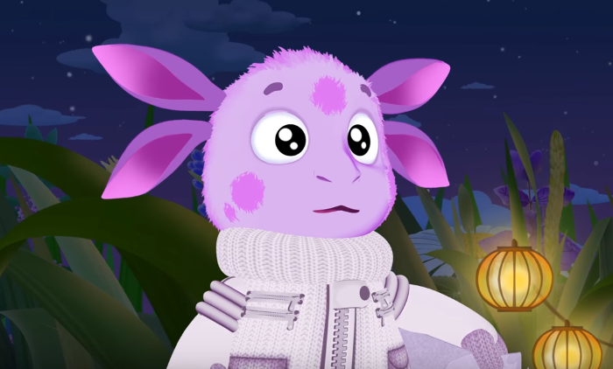
Ребята, я хочу ненадолго вернуться на Луну!

Но мне нужна ваша помощь! Поможете мне?

Задание: Ребята, помогите мне построить ракету!
Для этого вам необходима цветная бумага ( три треугольника и один прямоугольник), клей и кисточка.
Но сначала, давайте мы с вами представим себя космонавтами!
Повторяйте за мной!
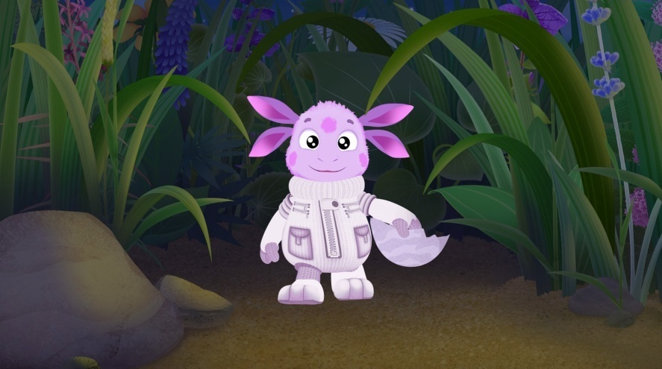

Физкультминутка «Космос»
Один, два, три, четыре, пять,
(ходьба на месте)
В космос мы летим опять.
(соединить руки над головой)
Отрываюсь от Земли,
(подпрыгнуть)
долетаю до Луны.
(руки в стороны, покружиться)
На орбите повисим,
(покачать руками вперед-назад)
И опять домой спешим.
(ходьба на месте)

